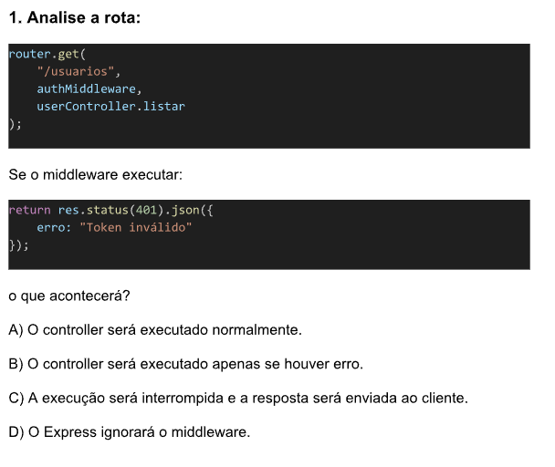
R: C) A execução será interrompida e a resposta será enviada ao cliente.

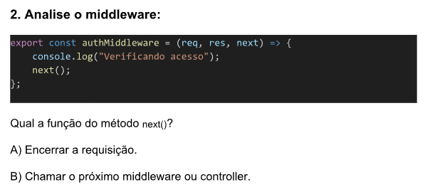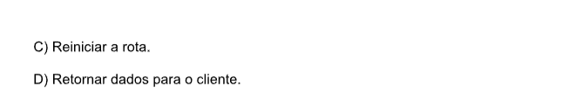
R: B) Chamar o próximo middleware ou controller

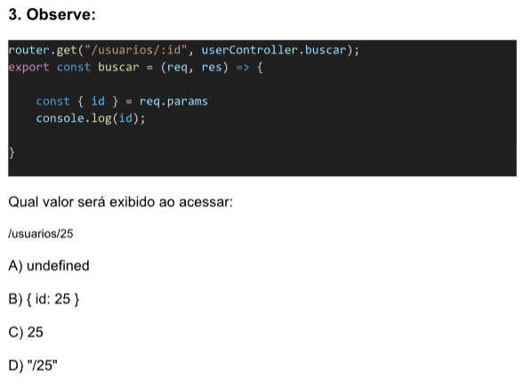
R: C) 25

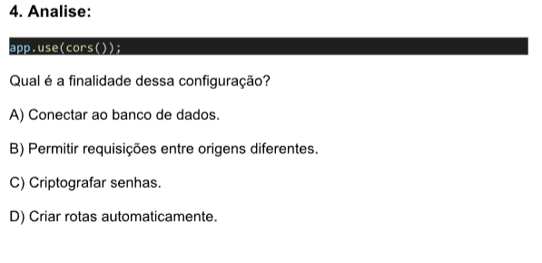
R: B) Permitir requisições entre origens diferentes.

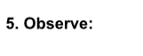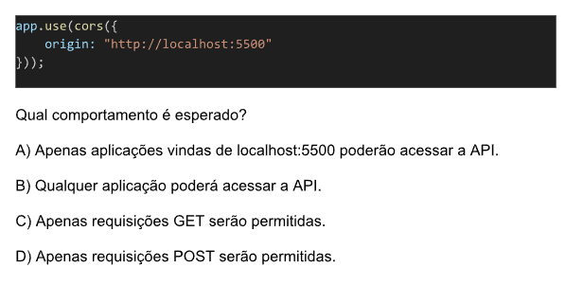
R: A) Apenas aplicações vindas de localhost:5500 poderão acessar a API

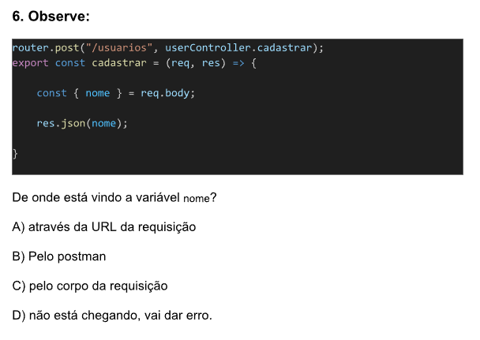
R: C) Pelo corpo da requisição.

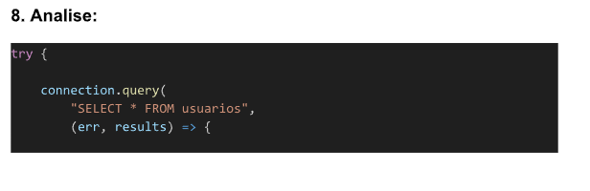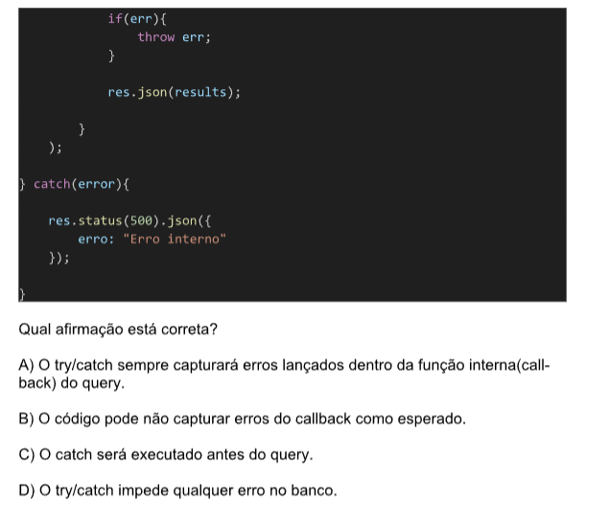
R: A) O try/catch sempre capturará erros lançados dentro da função interna (call-back) do query.

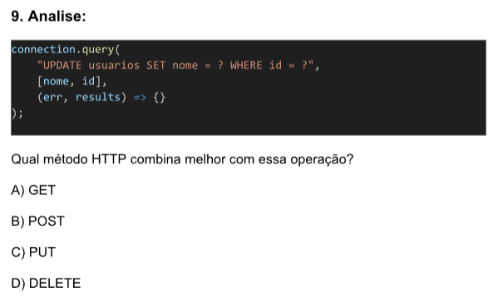
R: C) PUT

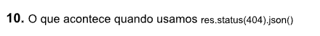
R: Estamos mandando uma resposta ao cliente da requisição http informando que o status da sua requisição foi 404 (bad request), o que significa que foi erro do cliente que tentou fazer uma requisição a uma rota que não existe.

R: O req.params retorna quais foram os parâmetros passados na requisição (muito usado para acessar registros específicos, com ID por exemplo).
E o req.body retorna quais foram os elementos passados no corpo da requisição. (muito usado para passar as informações para um cadastro por exemplo)

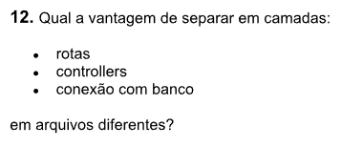
R: Isso é uma boa prática para organização do código e do fluxo que uma requisição faz.
Todas as rotas estarão definidas na pasta routes (rotas) que irão redirecionar as requisições para as controllers.
Os controllers irão de fato realizar a ação que a requisição está pedindo, por exemplo, fazer operação de regatar informações, fazer o cadastro de um registro.
E os controllers irão enviar e receber essas informações do banco de dados através da conexão que o código tem com o banco, definida na pasta db ou database.

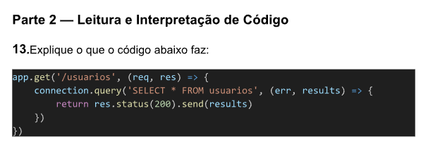
R: Esse código está definindo uma rota GET que está utilizando a conexão com o banco de dados para retornar todos os registros de usuários cadastrados. Caso a requisição seja bem sucedida ele irá retornar status 200 e os resultados da query de select de usuários.

